CMOS0022-38X38_BF接口说明
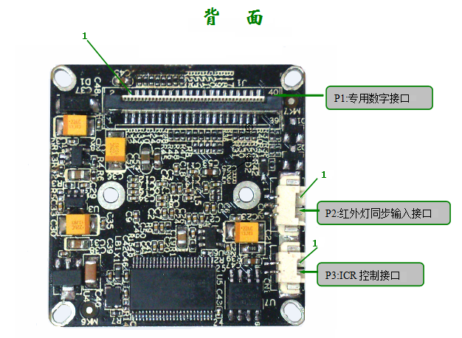
表-核心板接口详细定义
标注 | 图中代号 | 接口详细编号 | 接口定义 | 实现功能
P2 | CN2 | 1 | 红外灯控制信号输入 | 红外灯控制ICR
P2 | CN2 | 2 | GND | 接地
P2 | CN2 | 3 | NC | 空闲脚
P3 | CN5 | 1 | ICR信号 | 控制ICR
P3 | CN5 | 2 | ICR信号 | 控制ICR

标注 | 图中代号 | 接口详细编号 | 接口定义 | 实现功能
P1 | J2 | 1 | NC | 空闲脚
P1 | J2 | 2 | 电源正极(12v) | 12V电源输入
P1 | J2 | 3 | GND | 接地
P1 | J2 | 4 | GND | 接地
P1 | J2 | 5 | 电源正极(5v) | 5V 电源输入
P1 | J2 | 6 | GND | 接地
P1 | J2 | 7 | DOUT7 | 视频信号输出
P1 | J2 | 8 | DOUT6 | 视频信号输出
P1 | J2 | 9 | DOUT5 | 视频信号输出
P1 | J2 | 10 | DOUT4 | 视频信号输出
P1 | J2 | 11 | DOUT3 | 视频信号输出
P1 | J2 | 12 | DOUT2 | 视频信号输出
P1 | J2 | 13 | DOUT1 | 视频信号输出
P1 | J2 | 14 | DOUT0 | 视频信号输出
P1 | J2 | 15 | VIDEOIN_HD | 行同步信号
P1 | J2 | 16 | VIDEOIN_PCLK | 时钟信号
P1 | J2 | 17 | VIDEOIN_VD | 场同步信号
P1 | J2 | 18 | GND | 接地
P1 | J2 | 19 | CLK | 主时钟
P1 | J2 | 20 | SPI_CLK | SPI时钟脚
P1 | J2 | 21 | SPI_EN | SPI使能脚
P1 | J2 | 22 | SPI_MISO | SPI数据脚
P1 | J2 | 23 | NC | 空闲脚
P1 | J2 | 24 | REDCTRL | 红外灯信号输入
P1 | J2 | 25 | GND | 接地
P1 | J2 | 26 | GND | 接地
P1 | J2 | 27 | GND | 接地
P1 | J2 | 28 | 电源正极(1.8v) | 1.8V电源输出
P1 | J2 | 29 | SPI_MOSI | SPI数据脚
P1 | J2 | 30 | GND | 接地
P1 | J2 | 31 | GND | 接地
P1 | J2 | 32 | GND | 接地
P1 | J2 | 33 | GND | 接地
P1 | J2 | 34 | DOUT11 | 视频信号输出
P1 | J2 | 35 | DOUT10 | 视频信号输出
P1 | J2 | 36 | DOUT9 | 视频信号输出
P1 | J2 | 37 | DOUT8 | 视频信号输出
P1 | J2 | 38 | IR_CTRL_A | ICR驱动
P1 | J2 | 39 | IR_CTRL_B | ICR驱动
P1 | J2 | 40 | GND | 接地

